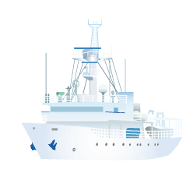
平成29年度神戸大学大学院海事科学研究科公開講座
（第10回海事博物館市民セミナー）
神戸における海技者教育100年の歩み（後編）
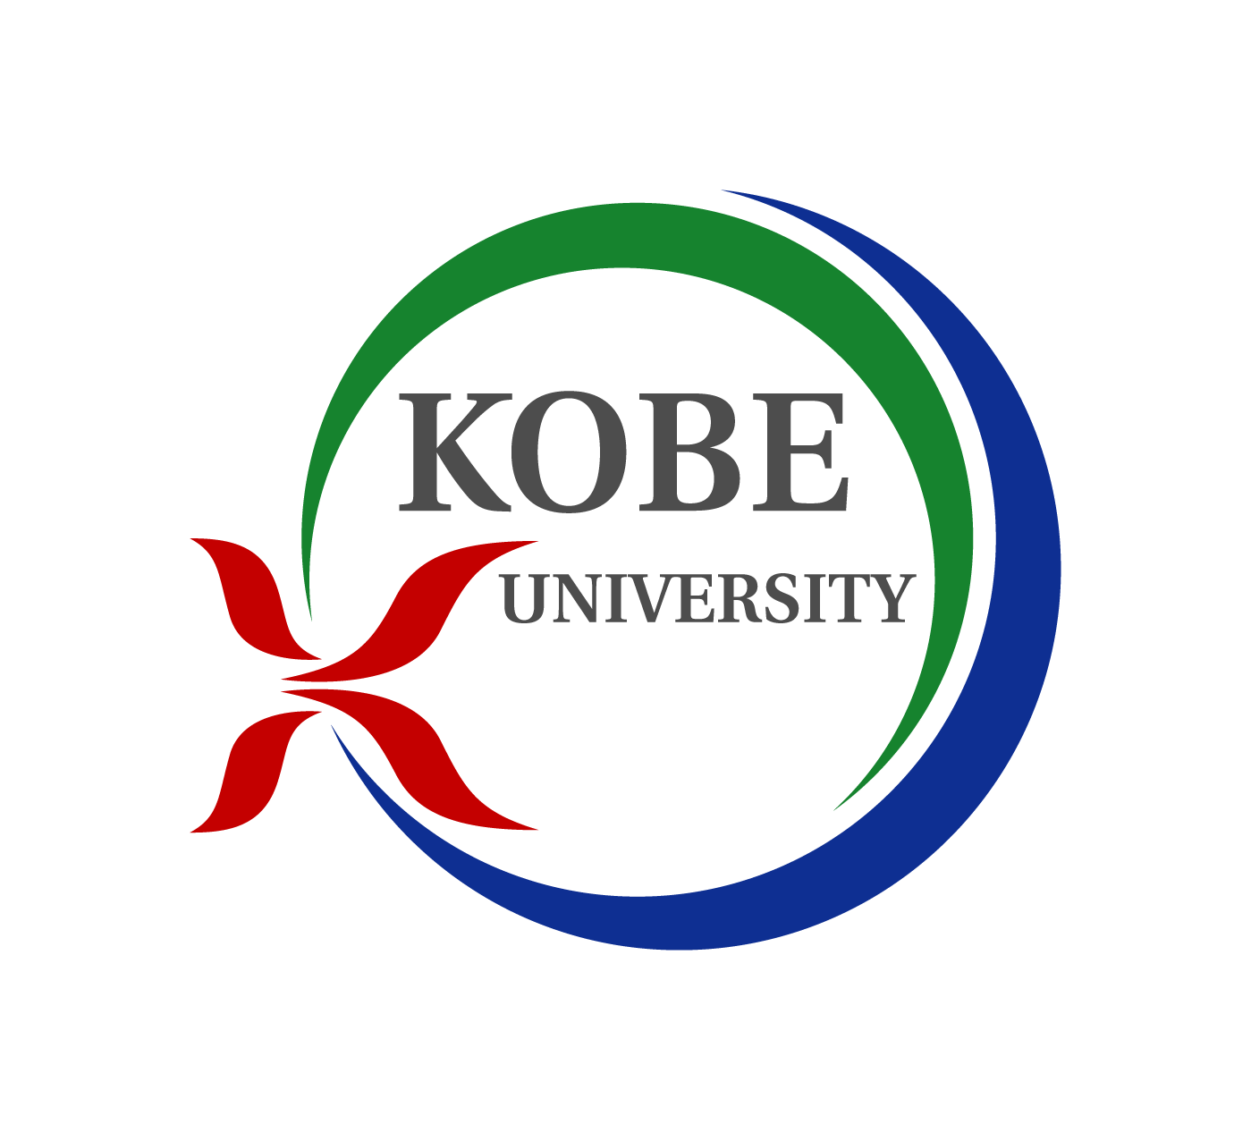

神戸大学深江キャンパスは大正６(1917)年９月に設立が認可された私立川崎商船学校に端を発し、平成29(2017)年には、この深江の地で始まった海技者教育が100年を迎えます。昨年の公開講座では神戸の開港と日本の船員教育の一翼を担ってきた私立川崎商船学校から神戸高等商船学校、更に神戸商船大学の開学から現在に至る沿革やトピックスを話題に開講しました。後編の今回は、神戸商船大学と神戸大学の統合、大学統合後の沿革、更には平成27年10月に神戸大学で始動した海洋底探査センターにおける最新研究などについて３人の講師陣により開講します。

講義日 | 時 間 | 講 義 内 容 | 講 師
2017年  12月９日  (土) | 12:50  ～  16:20 | - 海に開かれた総合大学を目指して  －神戸大学と神戸商船大学の統合－ | 神戸商船大学名誉教授  元神戸商船大学長 原 潔
2017年  12月９日  (土) | 12:50  ～  16:20 | - Quo Vadis, 海事科学部？  －海技者養成教育と卓越研究大学－ | 神戸大学副学長  元海事科学部長 小田 啓二
2017年  12月９日  (土) | 12:50  ～  16:20 | - 深江丸の挑戦  －巨大カルデラ噴火の予測に向けて－ | 神戸大学  海洋底探査センター長  巽 好幸

開催場所： | 神戸大学深江キャンパス 総合学術交流棟１階・梅木Ｙホール
受 講 料： | 無料
対 象 者： | 高校生以上
募集人数： | １１０名 （申込順）
連 絡 先： | 神戸大学大学院海事科学研究科海事博物館 TEL&FAX : 078-431-3564  ※開館日：月・水・金の13～17時のみ電話対応可  E-mail: siryokan@maritime.kobe-u.ac.jp
募集期間： | １２月５日(火)まで
応募方法： | 申込用紙（裏面）に必要事項を記入し、上記連絡先の海事博物館にFAXあるいは電子メールでお送りください。
備 考： | 応募人数が定員を超過する場合のみ連絡をさしあげます。特段の連絡がなければ当日ご来場ください。

平成2９年度神戸大学大学院海事科学研究科公開講座
申込用紙

海事博物館 FAX :078-431-3564
E-mail:siryokan@maritime.kobe-u.ac.jp

フリガナ |  | 性 別 | 年 齢
お名前 |  | 男 ・ 女 | 歳
ご住所 | 〒
ご連絡先 | TEL：
ご連絡先 | E-mail：

- 応募人数が定員を超過する場合のみ連絡をさしあげます。特段の連絡がなければ当日ご来場ください。
- ご記入いただいた個人情報は公開講座（市民セミナー）のために使用し（今後の企画内容検討のために統計データとしてのみ利用）、他の目的には一切使用しません。また、個人情報を他に開示・提供することも一切ございません。

